ΤΟΥΡΙΣΤΙΚΟ ΠΕΡΙΠΤΕΡΟ (ΚΑΝΤΙΝΑ) ΣΤΗΝ ΠΑΡΑΛΙΑ («Παρὰ θῖν' ἁλός»)
Στα σχέδια - υποδείγματα παρουσιάζονται ημιτελώς η κάτοψη και η Δυτική Όψη παραθαλάσσιου Δημοτικού τουριστικού περιπτέρου (καντίνας), με την επιχειρηματική ονομασία «Παρὰ θῖν' ἁλός». Το κτήριο φέρει οριζόντια άνοψη (στέγη) από οπλισμένο σκυρόδεμα πάχους 0.20μ.. Όλες οι αναγραφόμενες διαστάσεις είναι σε μέτρα. Αφορά Δημοτική Επιχείρηση που ενοικιάζεται για την τουριστική περίοδο (θερινή σεζόν) και υπάρχει απαίτηση συμμόρφωσης με τους σύγχρονους κανονισμούς, ώστε να επιτρέπεται η χρήση του και από άτομα με κινητικά προβλήματα (ΑΜΕΑ). Για το σκοπό αυτό στα σχέδια-υποδείγματα υπάρχει πρόβλεψη για δύο (2) κεκλιμένες βαθμίδες (ράμπες) όπως και για ένα αποχωρητήριο (WC), που θα επιτρέπουν την απρόσκοπτη προσβασιμότητα και χρήση των χώρων του περιπτέρου από όλους. Οι ράμπες φέρουν στην ελεύθερη παρειά τους στηθαίο ύψους 0,10μ. για την ασφάλεια αναπηρικών αμαξιδίων έναντι πτώσης.
Αποτελείται από τους εξής χώρους:
- Κουζίνα
- Χώρους Υγιεινής, με τρία (3) WC, από τα οποία το ένα (1) εξυπηρετεί ΑΜΕΑ
- Πλατεία με φορητά τραπεζοκαθίσματα.
2) Να σχεδιαστεί με μαύρη σινική μελάνη ή με μολύβι και με τα κατάλληλα πάχη γραμμών η κάτοψη του κυλικείου σε κλίμακα 1:50, σύμφωνα με τις διαστάσεις, σε μέτρα, που αναγράφονται στο σχέδιο – υπόδειγμα. Να μην σχεδιαστούν λεπτομέρειες ανοιγμάτων (πόρτες, παράθυρα), διαστάσεις και σύμβολα υψομέτρων με τις τιμές τους. (Μονάδες 25)
4) Να σχεδιαστεί με μαύρη σινική μελάνη ή μολύβι και τα κατάλληλα πάχη γραμμών η Δυτική Όψη με την εικονιζόμενη υψομετρική πληροφορία. Να μην σχεδιαστούν σε όψη οι Αρχιτεκτονικές λεπτομέρειες ανοιγμάτων (κουφώματα θυρών και παραθύρων).(Μονάδες 25)
Σε περίπτωση που χρειάζεται να καθοριστεί κάποια διάσταση που δεν αναγράφεται στο σχέδιο αυτή να υπολογιστεί αναλογικά σε σχέση με τις υπόλοιπες. Να μην σχεδιαστούν ή αναγραφούν οι διαστάσεις, τα υψόμετρα ή άλλες ενδείξεις εκτός από αυτές που περιλαμβάνονται στα ζητούμενα.

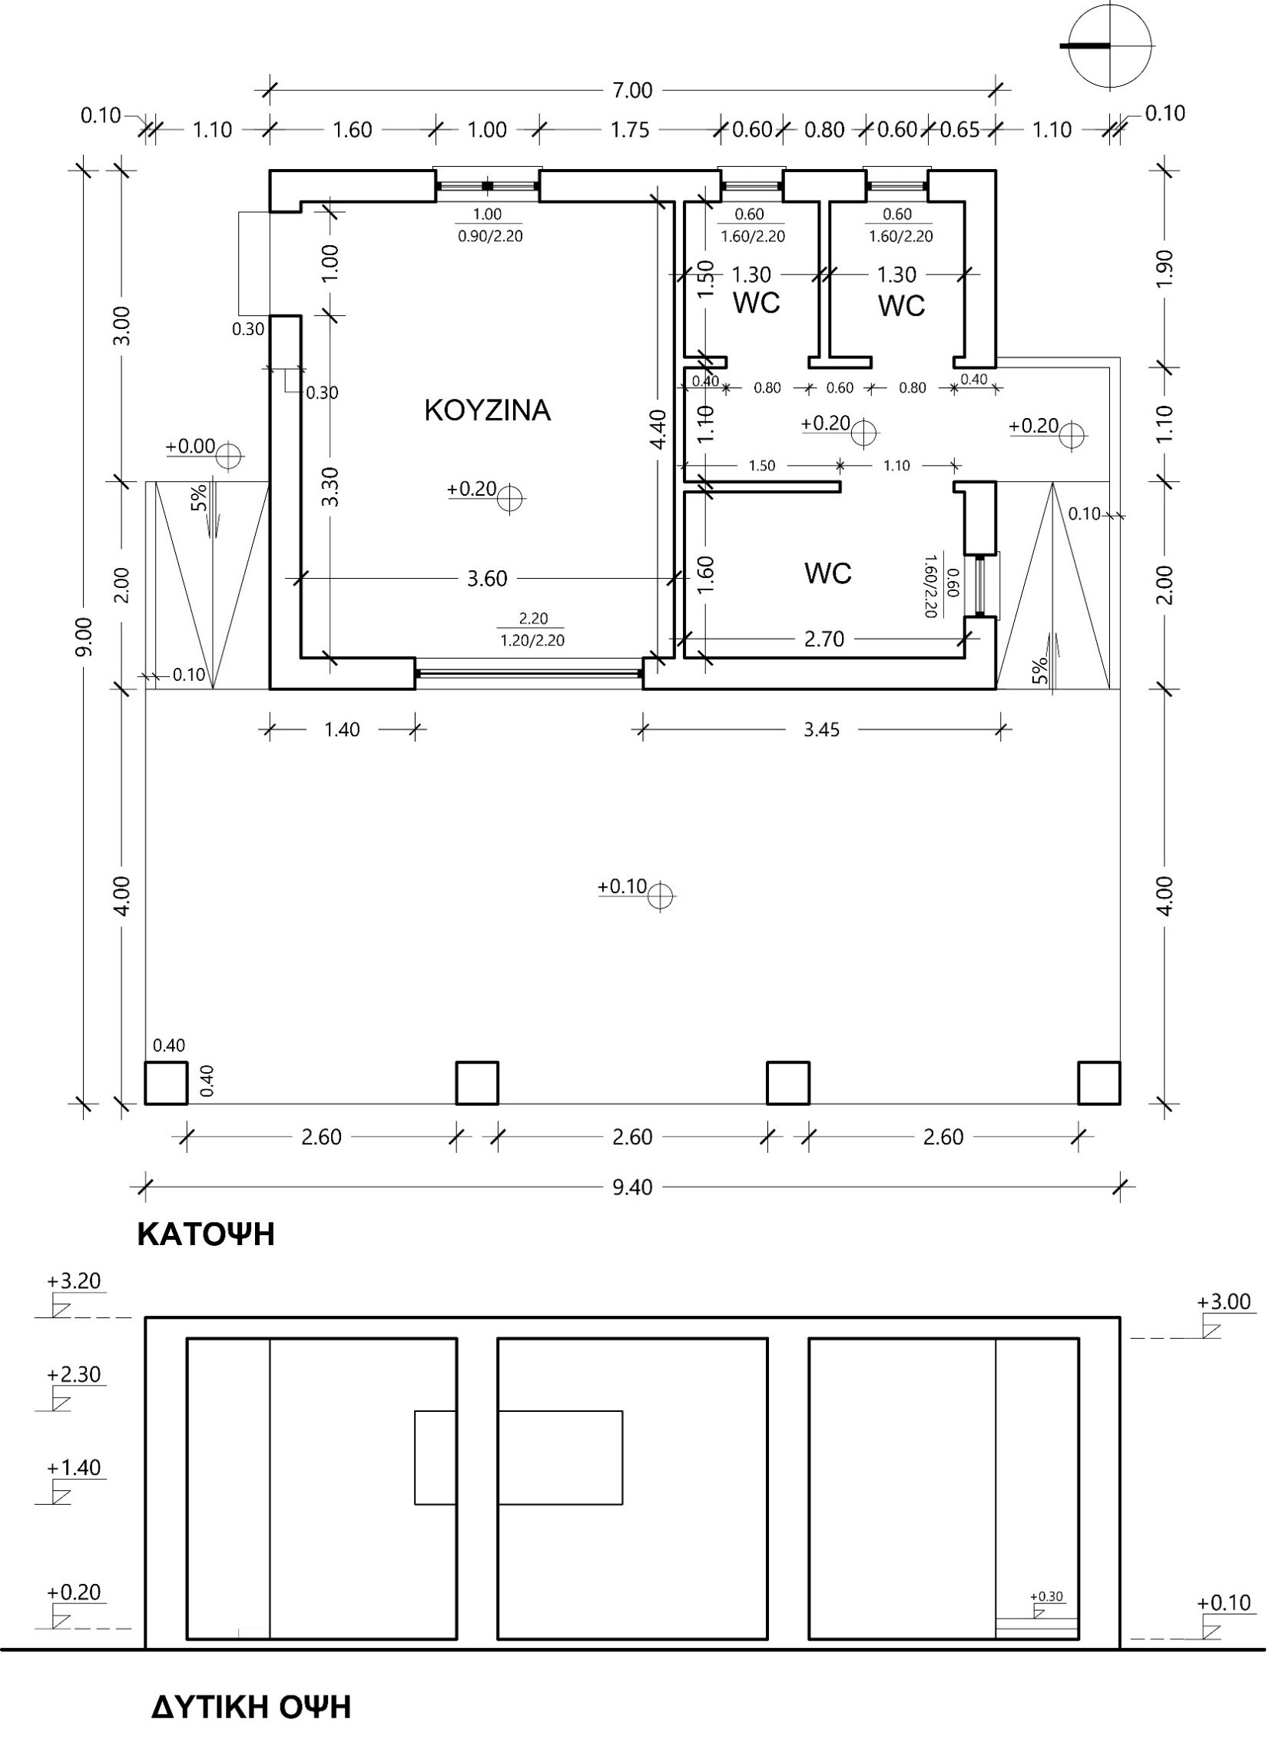
ΤΟΥΡΙΣΤΙΚΟ ΠΕΡΙΠΤΕΡΟ (ΚΑΝΤΙΝΑ) ΣΤΗΝ ΠΑΡΑΛΙΑ («Παρὰ θῖν' ἁλός»)

